RECAUDACIÓN POR CONTRIBUCIONES A LA SEGURIDAD SOCIAL AUMENTÓ 5.94% EN SETIEMBRE

En setiembre, la recaudación total de los recursos de la seguridad social de las contribuciones al Seguro Social de Salud (EsSalud) y la Oficina de Normalización Previsional (ONP) sumó S/ 1 207.58 millones, importe mayor en S/ 67.72 millones al monto obtenido en el mes del año anterior y que representa un incremento de 5.94% y 4.60% en términos nominales y reales, respectivamente.

Recaudación de los recursos de Seguridad Social del EsSalud y la ONP
setiembre 2017 – 2018
(en millones de Soles)
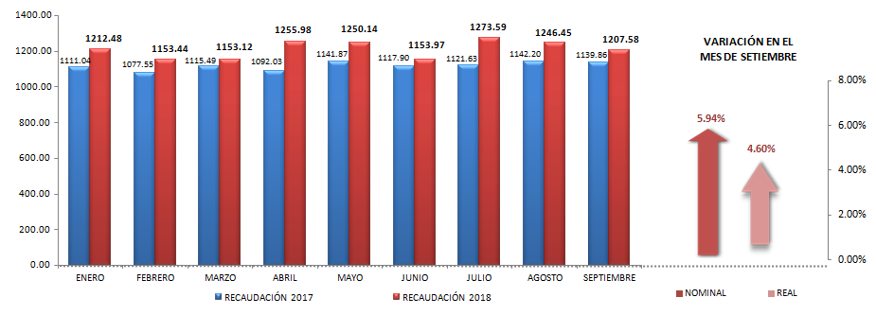

Para el caso de las contribuciones al EsSalud la recaudación de setiembre ascendió a S/ 879.62 millones, importe que equivale a un incremento de S/ 49.66 millones respecto al mismo mes del año anterior, representando un crecimiento nominal de 5.98% y real de 4.64%.
4.14%

Recaudación de los recursos de la Seguridad Social- EsSalud
setiembre 2017 –2018
(en millones de Soles)
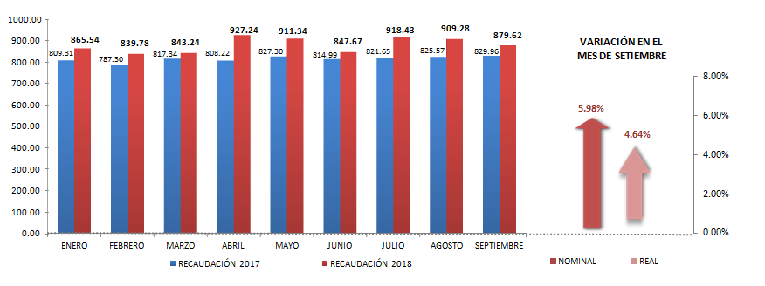

Por su parte, la recaudación del mes de setiembre por los aportes a la ONP alcanzó los S/ 327.95 millones, registrando un crecimiento nominal y real de 5.82% y 4.49%, respectivamente. Esta variación equivale a un aumento de S/ 18.05 millones respecto a la recaudación del mismo mes del año anterior.

Recaudación de los recursos de la Seguridad Social - ONP
setiembre 2017 –2018
(en millones de Soles)
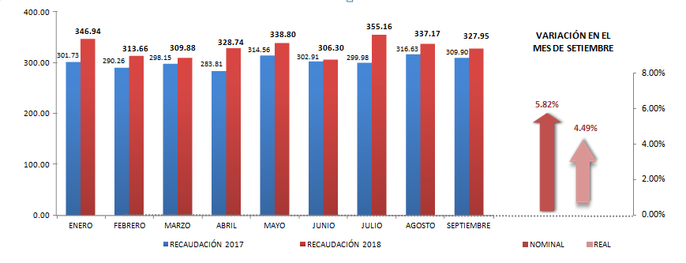

En el siguiente gráfico, se muestra el crecimiento en el número de empleadores afectos al EsSalud y a la ONP con un incremento de 3.50% y 3.44%, respectivamente, resultado que ha sido posible gracias a la facilitación del registro de información de los trabajadores en el T-Registro, el cual ha servido para fomentar la formalización laboral.

Número de Empleadores afectos al EsSalud y la ONP
(Setiembre 2017 – 2018)
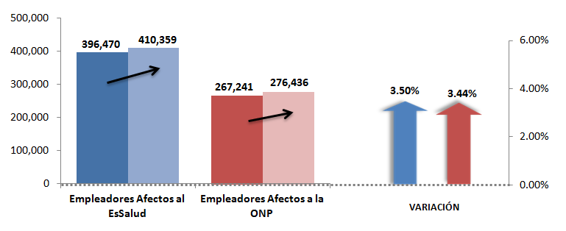

Con relación al número de acreditados al EsSalud se muestra un incremento en el Seguro Agrario y los Asegurados Regulares de 14.64% y 2.97%, respectivamente. Asimismo, se incrementó en 1.44% el número de pensionistas.

Número de Acreditados al Seguro Social de Salud EsSalud
(Setiembre 2017 – 2018)

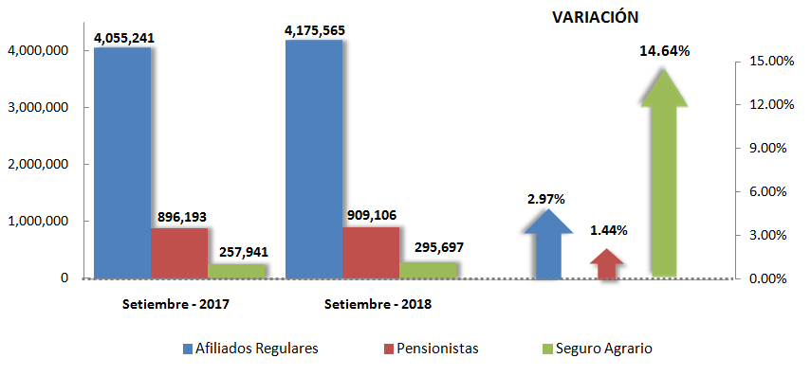

Respecto al comportamiento de la recaudación por sectores económicos, se observa que los sectores más dinámicos fueron agropecuario y pesca, manufactura de recursos primarios y administración pública con tasas de crecimiento reales de 11.28%, 10.18% y 9.59%, respectivamente. Mientras que los sectores económicos con menor crecimiento fueron energía eléctrica y agua con una tasa de -7.02% e intermediación financiera con -12.73%.

Recaudación de aportes al EsSalud - ONP por Sectores Económicos
(Setiembre 2017 – 2018)

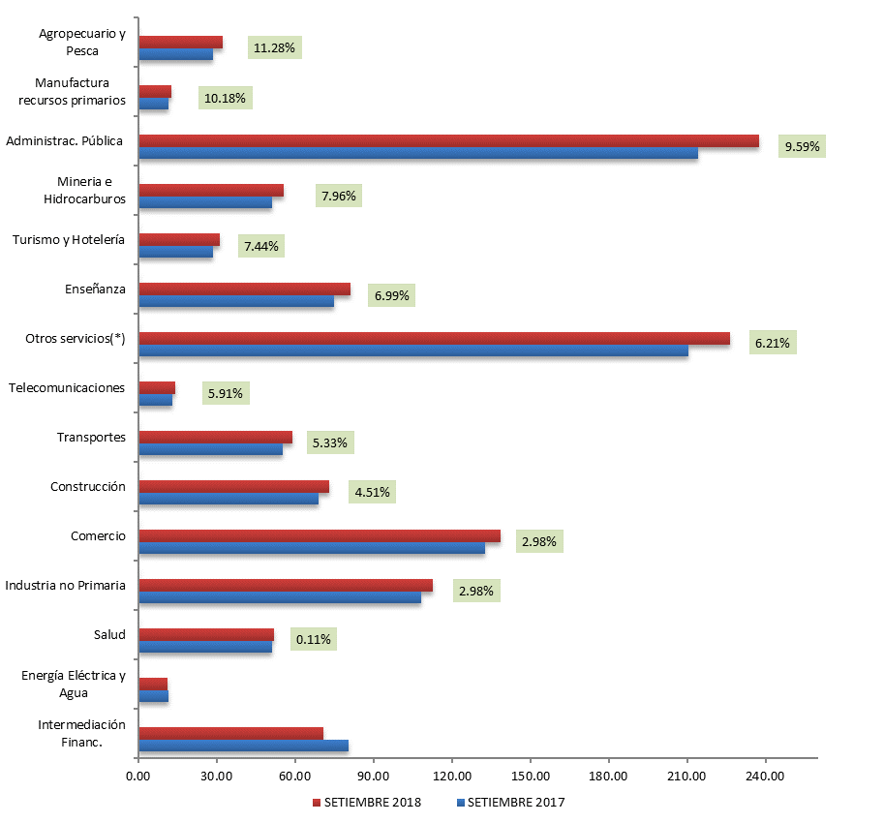
- 7.02%
- 12.73%

(*) Incluye Actividades Inmobiliarias, Empresariales y de Alquiler, Servicios Sociales y de Salud, Otras actividades de servicios comunitarios, sociales y personales, Hogares privados con servicio doméstico, Organizaciones y Órganos Extraterritoriales y otros servicios no especializados.

Gerencia de Comunicaciones e Imagen Institucional
Lima, miércoles 24 de octubre de 2018.

